Справочник «Кадровый резерв»
В системе заложена логика автоматического отбора резервистов по набору требований к позиции кадрового резерва.
Сейчас в системе форма элемента справочника «Кадровый резерв» располагает набором полей, в которых задаются параметры – требований к резервистам. Далее, перейдя на вкладку «Резервисты» по этим требованиям можно осуществить отбор сотрудников, и сформировать на них документ «Включение в кадровый резерв».
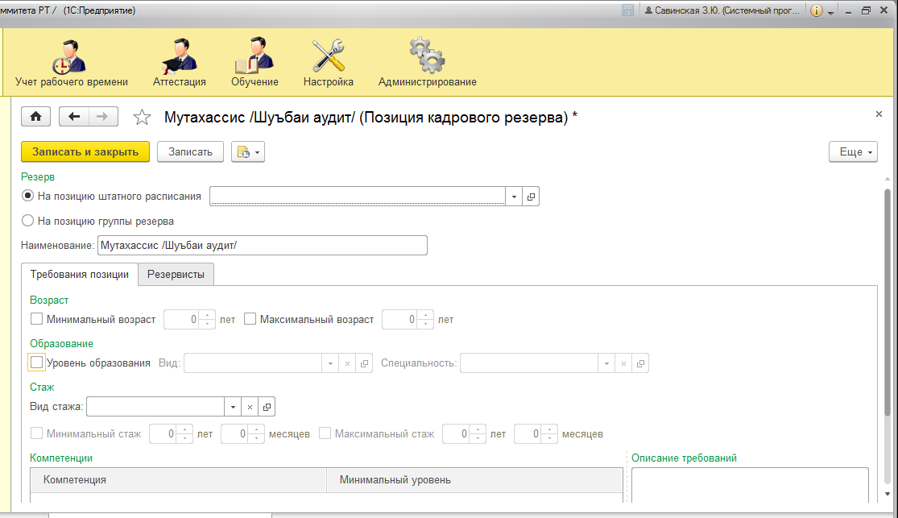
В данном функционале необходимо реализовать ряд доработок:
- Расширить требований расширить до набора требовании, указанных в профиле должности.
Необходимо :
  - Перенести в данных справочник отсутствующий набор реквизитов из профиля должности
  - Расширить набор отображаемых реквизитов на форме Элемента
  - Расширить набор отображаемых реквизитов на форме Подбора резервистов
- Добавить надпись, о грейд позиции, если выбран резерв «На позицию штатного расписание»
- Добавить поле «Профиль должности», при выборе позиции (если резерв по позиции) автоматически заполнять данное поле.
- Добавить кнопку «Заполнить из профиля», функционал данной кнопки должен обеспечивать заполнение всех полей требований кадрового резерва значениями, установленными в профиле.
- Необходимо доработать случаев кадрового резерва по группе должностей. Необходимо обеспечить резерв не по группе должностей, а по группе кадровых позиций.

На форме подбора должностей должна быть опция выбора не должностей, а кадровых позиций. Должна быть реализована кнопка «Заполнить по грейду». В интерфейсе пользователь должен иметь возможность указать только категорию.
Заполнение по грейду должно осуществить добавление в таб. часть «Должности» набора кадровых позиций (сейчас там только должности, надо чтобы были кадровые позиции)

- Необходимо доработать отбор резервистов по новому набору требований.
Сейчас данный функционал не отрабатывает по стажу.
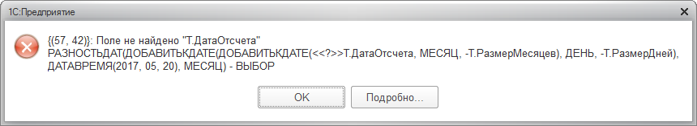
- Доработать опцию, формирования включения в резерв нескольких резервистой из списка найденных (сейчас можно выбрать только одного), и получается что на каждого надо формировать отдельный док.
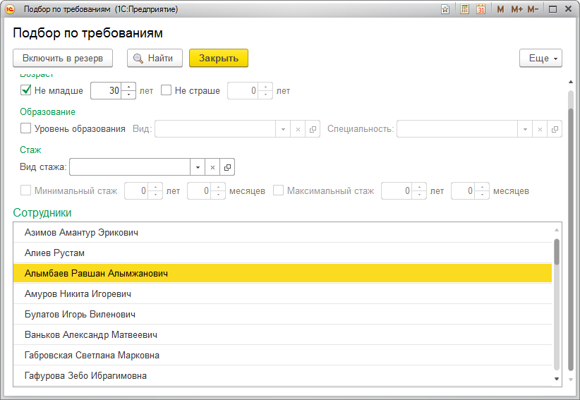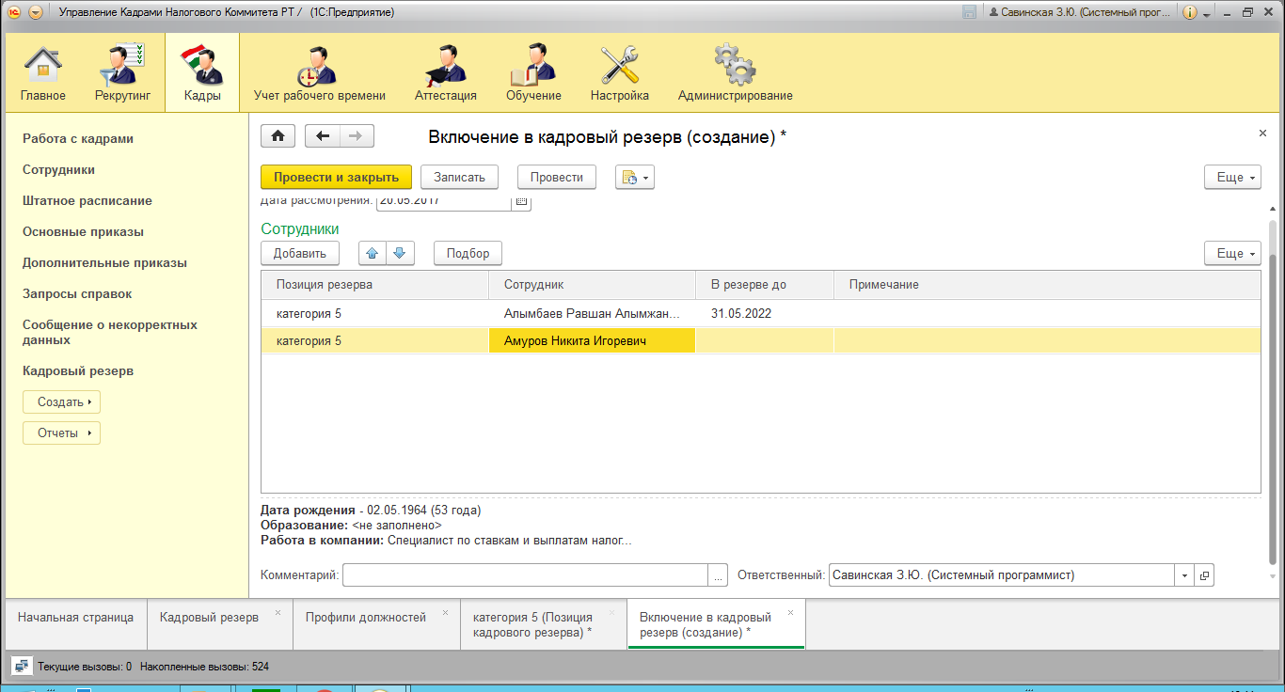

Документ «Включение в кадровый резерв»

Изменение логики заполнения реквизитов
Необходимо автоматически проставлять дату окончания резерва, которая должна рассчитываться как Дата постановки в резерв + 1 год.

Добавление реквизитов
Необходимо предусмотреть фиксирование основания постановки в каровый резерв. Для этого необходимы дополнительные поля:
Наименование поля | Тип | Описание
Основание | Ссылка на перечисление «Основания включения в кадровый резерв | Данное перечисление должно содержать следующие значения:  - По результатам прохождения конкурса  - В качестве поощрения  - По результатам аттестации  - По решению Правительства РТ  - По решению Руководства
Документ-основание | Ссылка на документы типа:  - строка  - «Результаты аттестации сотрудника»  - «Результаты оценки обучения»  - «Поощрения сотрудников»  - «Результаты оценки конкурса по вакансии» | На форме тип значения поля документ-основание и доступность поля должны определяться в зависимости от основания:  - По результатам прохождения конкурса - Результаты оценки конкурса по вакансии  - По результатам аттестации - Результаты аттестации сотрудника  - По результатам обучения - Результаты аттестации сотрудника  - В качестве пообщрения – поощрения сотрдуников  - По решению Руководства – должна быть предусмотрена ввода текста  По решению Правительства РТ- должна быть предусмотрена ввода текста  При выборе документа-основания должна открываться форма списка с фильтром по данному сотруднику

Изменения в интерфейсе
Раздвинуть надпись по данным о резервисте

Документ «Исключение из кадрового резерв»

Добавление реквизитов
Необходимо предусмотреть фиксирование основания постановки в каровый резерв. Для этого необходимы дополнительные поля:
Наименование поля | Тип | Описание
Основание | Ссылка на перечисление «Основания Исключения в кадровый резерв | Данное перечисление должно содержать следующие значения:  - По результатам прохождения конкурса  - По результатам аттестации  - По результатам обучения  - В результате дисциплинарного взыскания  - По решению Руководства  - По решению Правительства РТ
Документ-основание | Ссылка на документы типа:  - строка  - «Результаты аттестации сотрудника»  - «Результаты оценки обучения»  - «Дисциплинарное взыскание»  - «Результаты оценки конкурса по вакансии» | На форме тип значения поля документ-основание и доступность поля должны определяться в зависимости от основания:  - По результатам прохождения конкурса - Результаты оценки конкурса по вакансии  - По результатам аттестации - Результаты аттестации сотрудника  - По результатам обучения - Результаты аттестации сотрудника  - В результате дисциплинарного взыскания - Дисциплинарное взыскание  - По решению Руководства – должна быть предусмотрена ввода текста  - По решению Правительства РТ- должна быть предусмотрена ввода текста  При выборе документа-основания должна открываться форма списка с фильтром по данному сотруднику

Отчет «Резервисты и требования по кадровому резерву»
Необходимо реализовать новый отчет, отображающий список требований и резервистов по всем позициям кадрового резерва организации.
Отчет должен формироваться по шаблону, представленному в приложении

Отчет «Кадровый резерв»
Необходимо доработать текущую версию отчета.
Отчет должен формироваться по шаблону, представленному в приложении

